День Защитника Отечества – это праздник всех мужчин, парней, мальчишек, которые готовы защищать не только свою Родину, но и своих близких и любимых. Девочки 4 «Б» класса с классным руководителем решили поздравить своих мальчишек класса с праздником.
Девочки приготовили стихи-поздравления, частушки и подарки для защитников 4 «Б».
Поздравление проходило в формате игры «А ну-ка, мальчики».
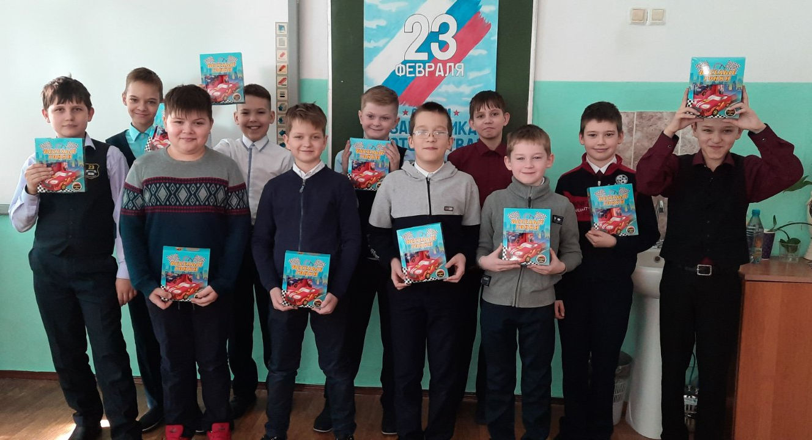
Мальчишки были в восторге.

